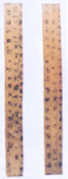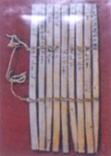
中国古代用竹、木制成的书写材料。一根竹片叫做“简”，把多根简编连在一起叫做“简策”，“策”意与“册”相同。一块木板叫做“板”，写了字的木板叫做“牍”，一尺见方的“牍”叫做“方”。《论衡;量天篇》记载：“竹生于山，木长于林，截竹为牒，加笔墨之迹乃成文字”，“断木为椠，析之为板，力加刮削，乃成奏牍”。《礼记》说：“百名以上书于简，不及百名书于方”。简策一般为长篇著作或文字，版牍的主要用途是记录物品名目或户口，也可画图和通信。
据考证，在公元前1300多年（商代末期），我国已有简策，后世一直沿用到印刷术发明之后，其间以春秋到东汉末年最为盛行。东汉以后逐渐为纸写本所代替。迄今发现最早的简牍实物是战国时期写有文字的竹简和木牍。

